1. Лабораторная работа №6 по теме: «ДЦВП с управлением по индексу. Одномерные массивы».
2. Цель лабораторной работы: реализовать алгоритмы детерминированных вычислительных процессов с управлением по индексу средствами PascalABC.
3. Используемое оборудование: ПК, PascalABC, draw.io.

**Задание 1**

4. Исследовать характер изменения фазового угла j и реактивного сопротивления колебательного контура Z на различных частотах f задана массивом значений. Значения R, C, L, F задать самостоятельно (значения должны быть реальными, посмотреть справочники и учебник по физике).

5. 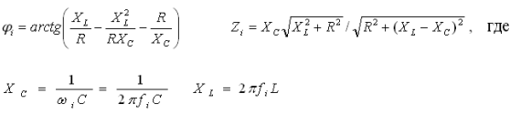

6. 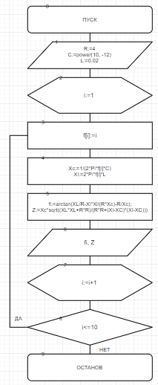

7.

|  |  |  |
| --- | --- | --- |
| **Переменная** | **Смысл** | **Тип данных** |
| f | массив | real |
| i | параметр цикла | integer |
| R | заданное значение | real |
| C | заданное значение |
| L | заданное значение |
| Xc | промежуточная переменная |
| Xl | промежуточная переменная |
| fi | фазовый угол |
| Z | реактивное сопротивление  колебательного контура |

8. 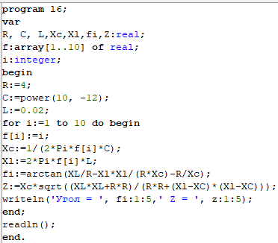

9. 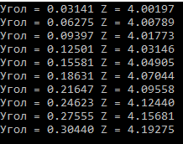

10.В алгоритме исследуется характер изменения фазового угла и реактивного сопротивления колебательного контура, где частота “f” задана массивом, значениям: “R”, “C”, “L”, “F” присваиваются реальные данные, а после при помощи данных формул на экран выводится результат вычисления.

**Задание 2**

4. Одномерный массив задан случайным образом. Организовать вывод массива. Найти сумму его элементов, вычислить среднее арифметическое его элементов.

5. sum = a1+a2+a3+…+an

sred = (sum)/n

6. 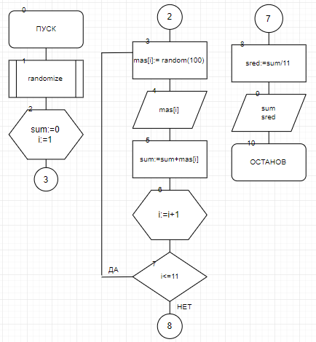

7.

|  |  |  |
| --- | --- | --- |
| **Переменная** | **Смысл** | **Тип данных** |
| i | параметр цикла | integer |
| sum | сумма элементов | integer |
| mas | массив | integer |
| sred | среднее арифметическое | real |

8. 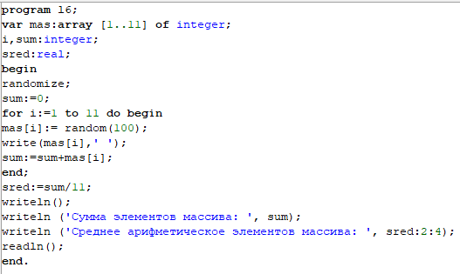

9. 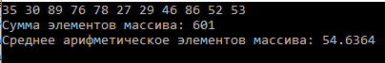

10. В данном алгоритме выводится случайный массив, в котором находится 11 элементов, алгоритм подсчитывает сумму этих элементов и среднее арифметическое этих элементов, после выводит результат на экран.

**Задание 3**

4. Одномерный массив вводится пользователем с клавиатуры. Переставить элементы массива, стоящие на четных и нечетных местах. задачу решить без проверки на четность индексов массива.

5. a, b, c, d = b, a, d, c

6. 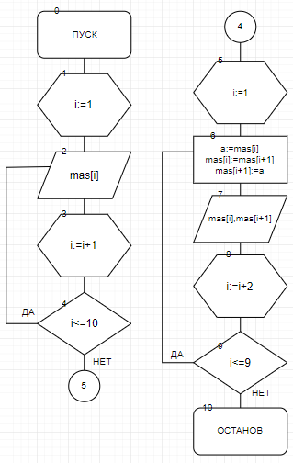

7.

|  |  |  |
| --- | --- | --- |
| **Переменная** | **Смысл** | **Тип данных** |
| mas | массив | integer |
| i | параметр цикла | integer |
| a | переменная для “обмена” | integer |

8. 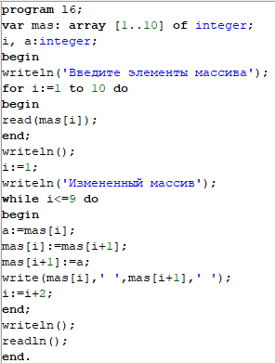

9. 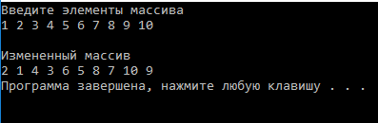

10. В алгоритме вручную вводится массив, в данном случае вводится 10 элементов массива, после в другом цикле происходит обмен данными, которые хранятся под определенным индексом, после выводится результат перестановки элементов массива.

**Задание 4**

4. Заданы массивы A(5) и B(5). Получить массив C(10), расположив в начале его элементы массива A, а затем – элементы массива B. Для формирования массива С использовать один цикл.

5. C:[A1, A2, A3, A4, A5, B1, B2, B3, B4, B5]

6. 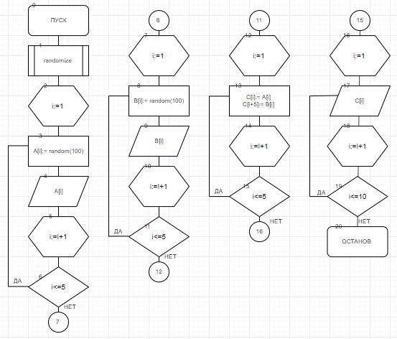

7.

|  |  |  |
| --- | --- | --- |
| **Переменная** | **Смысл** | **Тип данных** |
| A | массив | integer |
| B | массив | integer |
| C | массив | integer |
| i | параметр цикла | integer |

8. 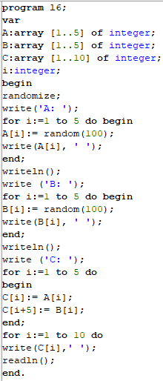

9. 

10.В алгоритме из двух массивов “A” и “B” создается массив “C” таким образом, что элементы массива “B” изменяются по индексу как “i+5”, после выполнения на экран выводится массив “C”.

11. Вывод: я научился реализовывать алгоритмы, используя детерминированные циклические процессы с управлением по индексу для решения поставленных задач при помощи PascalABC.